1주차 결과보고서

전공: 컴퓨터공학과 학년: 3학년 학번: 20212021 이름: 원대호

1.
[a] https://www.amd.com/en.html으로 접속한다.
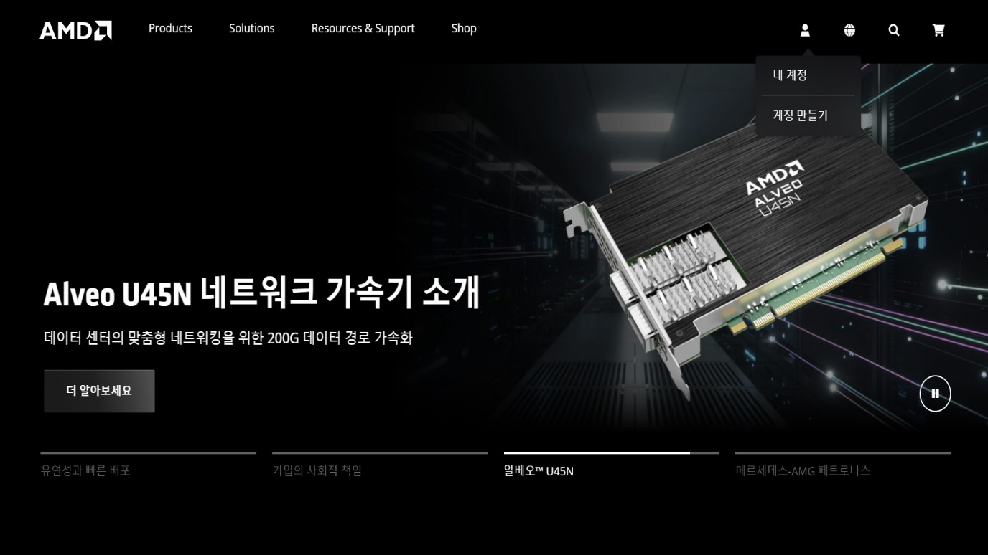
[b] ‘사람’ 모양의 icon에서 ‘계정 만들기’를 클릭한다.
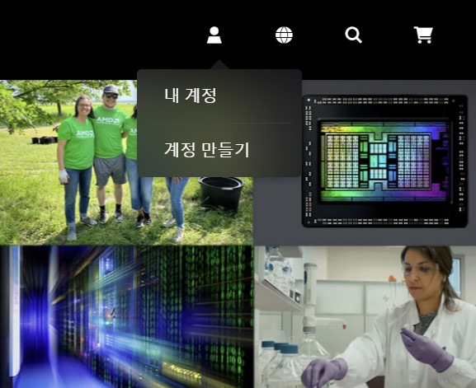

[c] AMD 계정 생성을 한다.
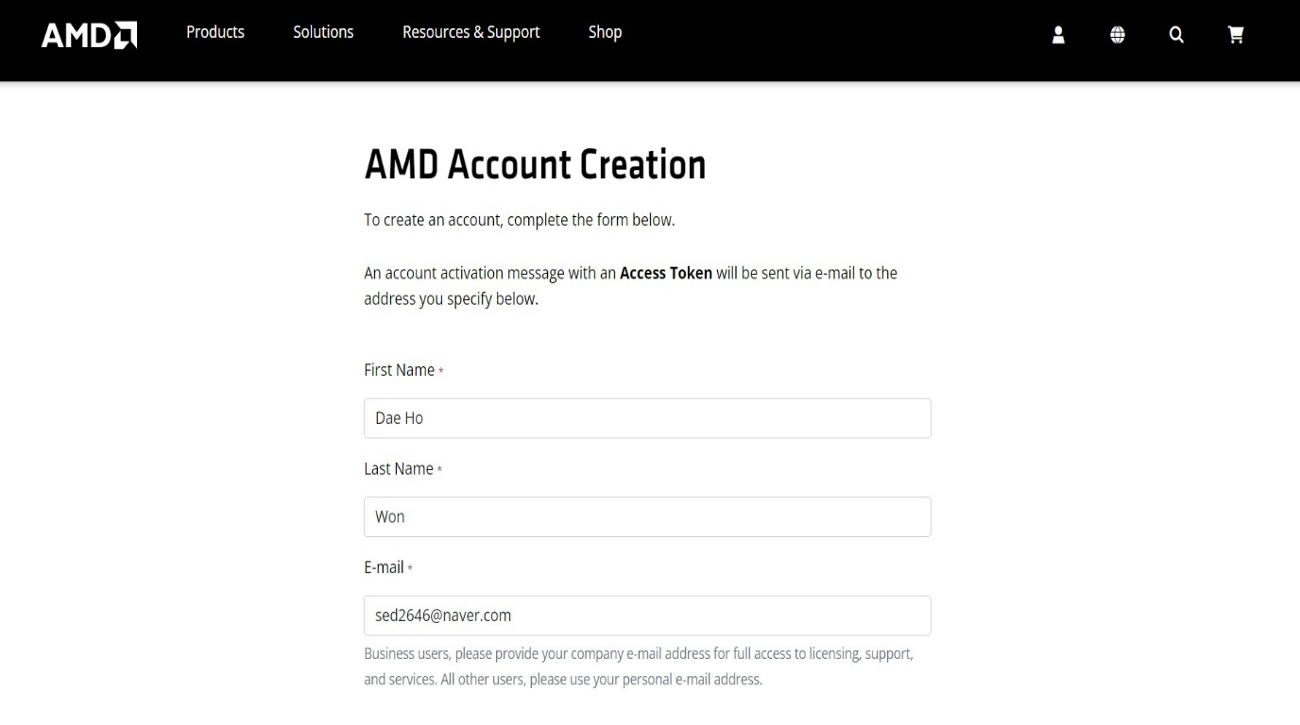
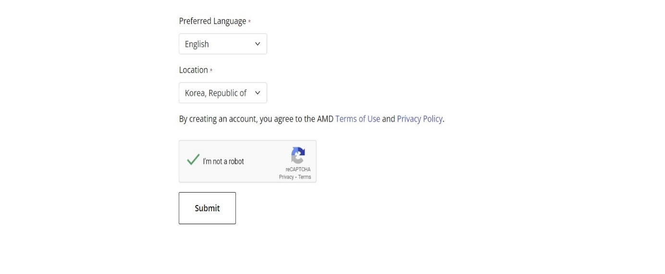
참고: First name – Last name – Email – Language – Location – Submit순으로 진행한다.

[d] 계절 활성화를 진행한다.
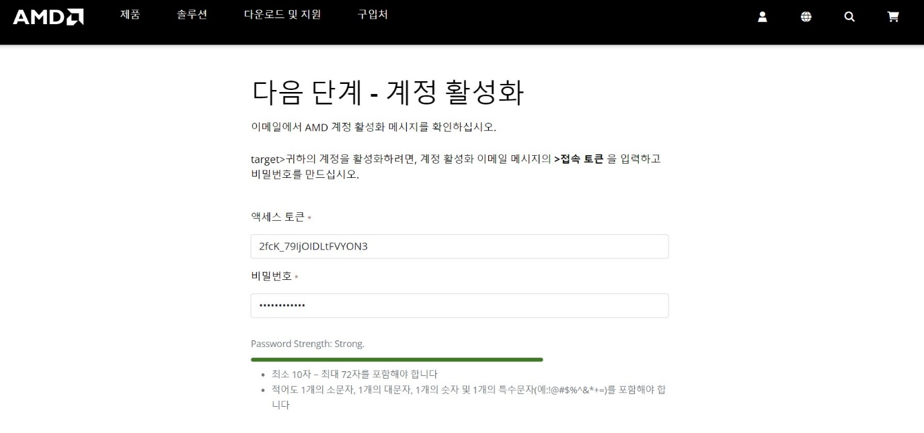
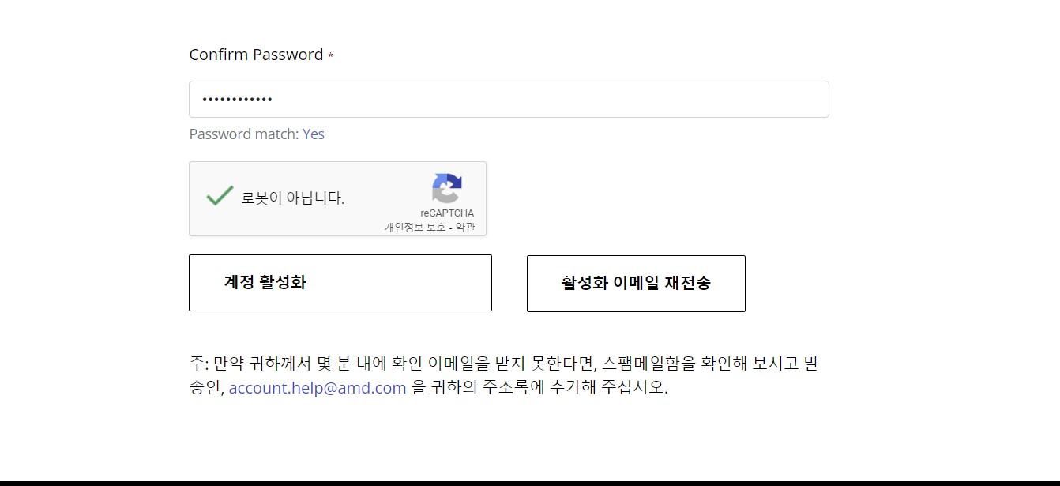
참고: Access token – Password – Confirm Password 순으로 진행한다.
본인은 이메일 주소에 sed2646@naver.com으로 작성해 NAVER에서 access token을 확인했다.

[d] AMD 로그인을 한 후 ‘Products’ 아이콘을 클릭한 후 ‘Software, Tools, &Apps’ 아이콘을 클릭한다.
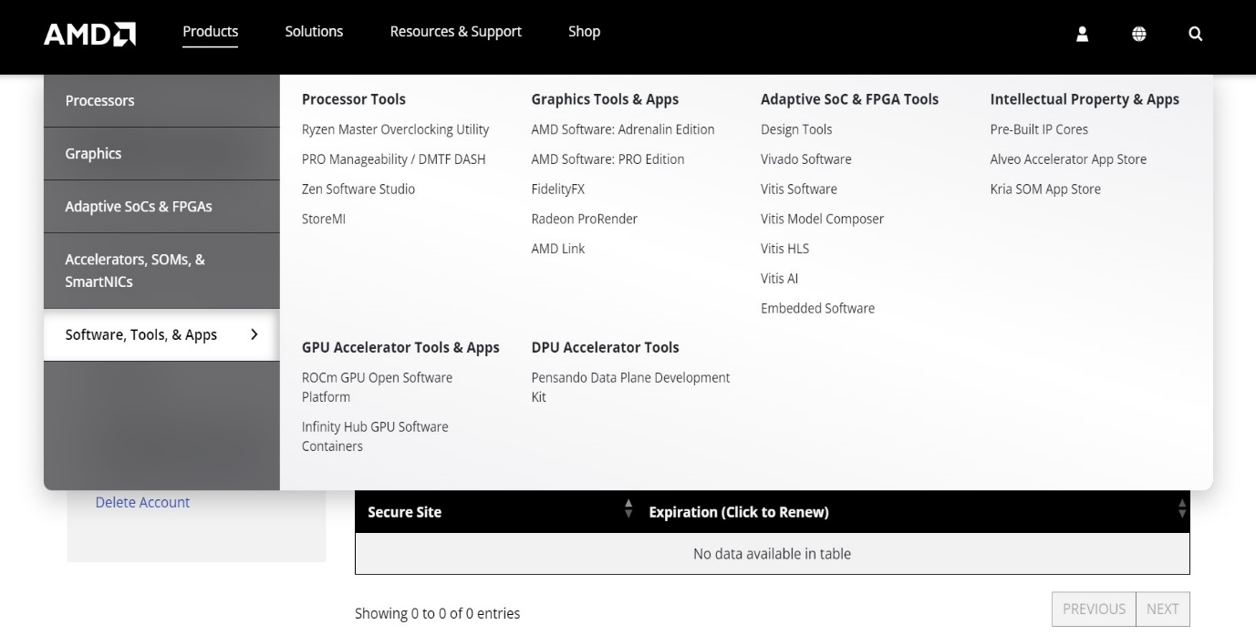

[e] ‘Vivado Software’ 아이콘을 클릭한다.

[f] ‘Vivado Archive’ 아이콘를 클릭한 후 ‘2017.3’ 아이콘을 클릭한다.
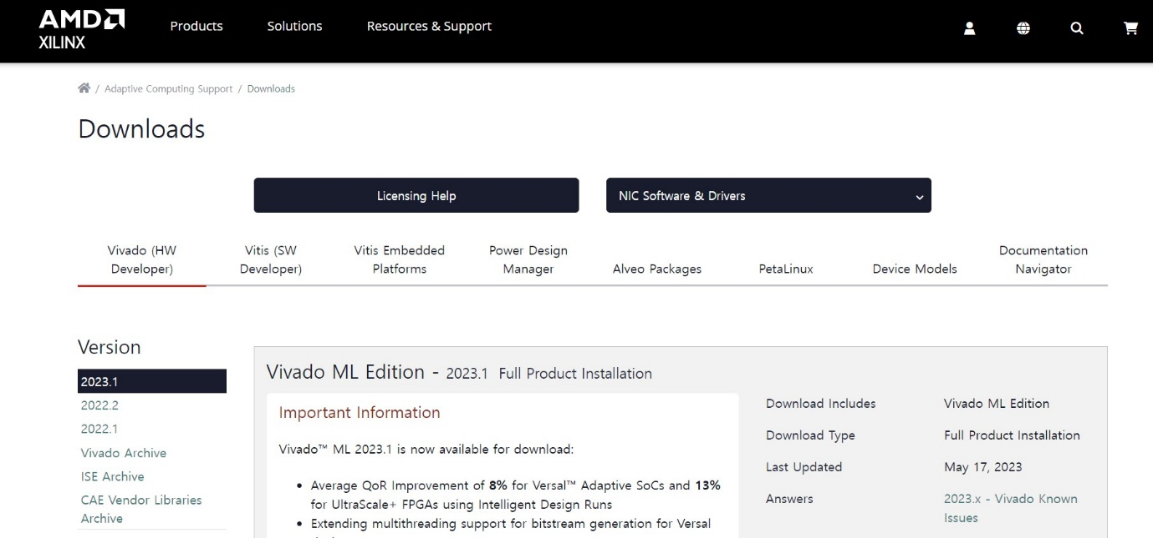

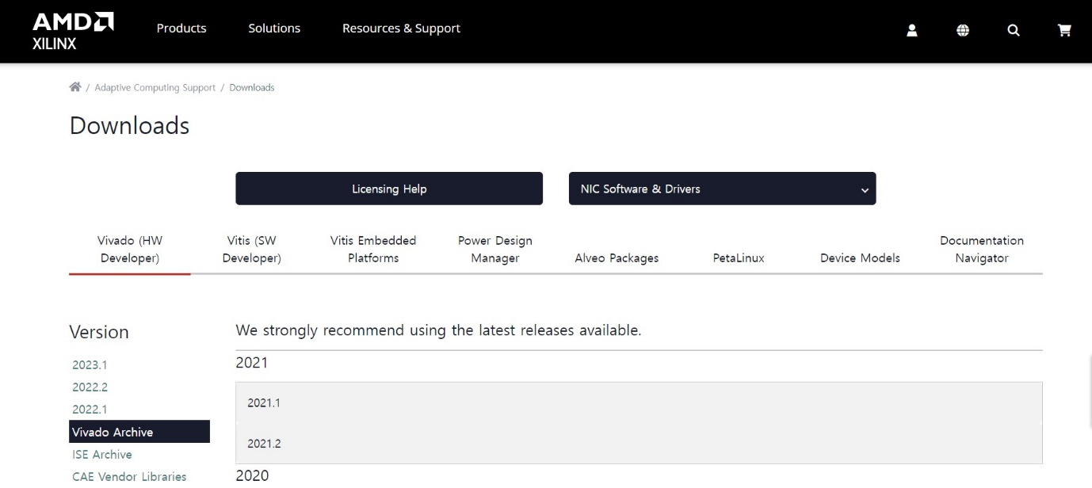
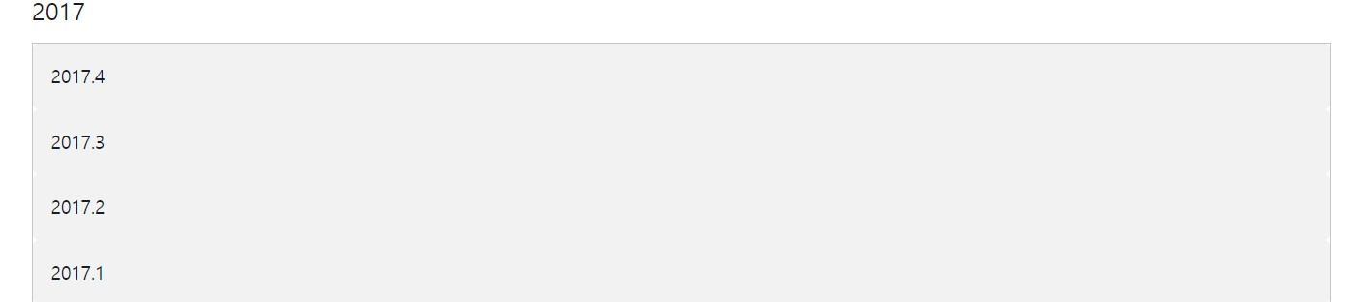

[g] Vivado HLx 2017.3:All OS installer Single-File Download를 클릭한다.
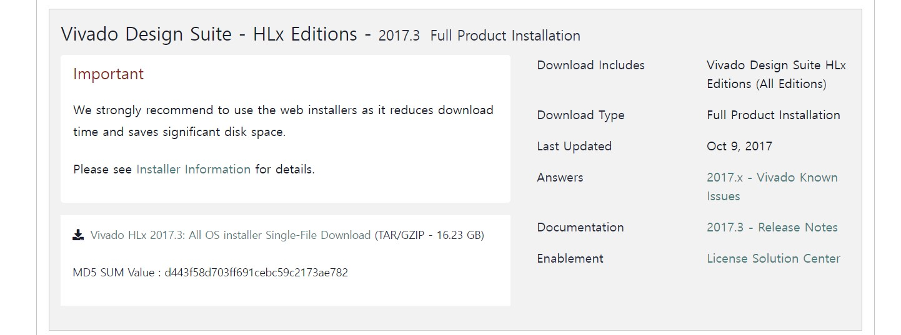
[h] 가입 정보 확인을 한 후 Download를 클릭한다.
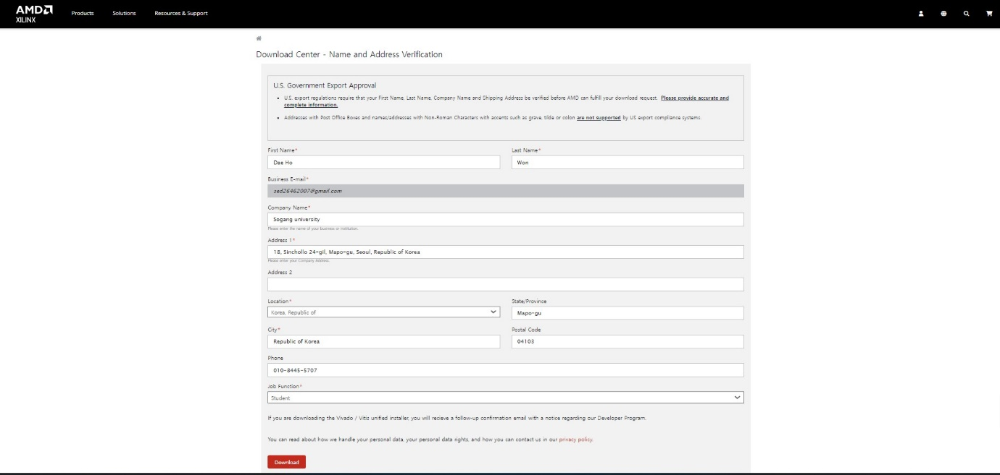
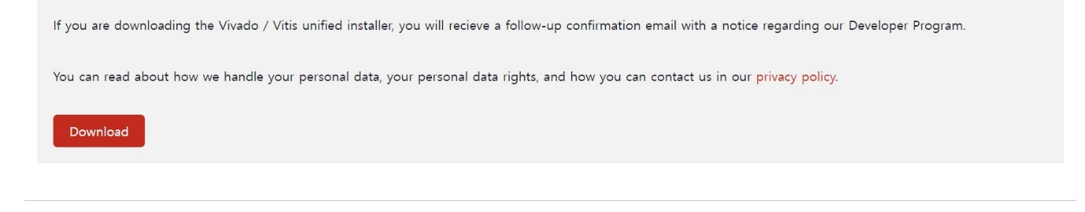
[i] Download는 약 1분~2분 소요이 된다.

[j] 모두 동의를 클릭한다.
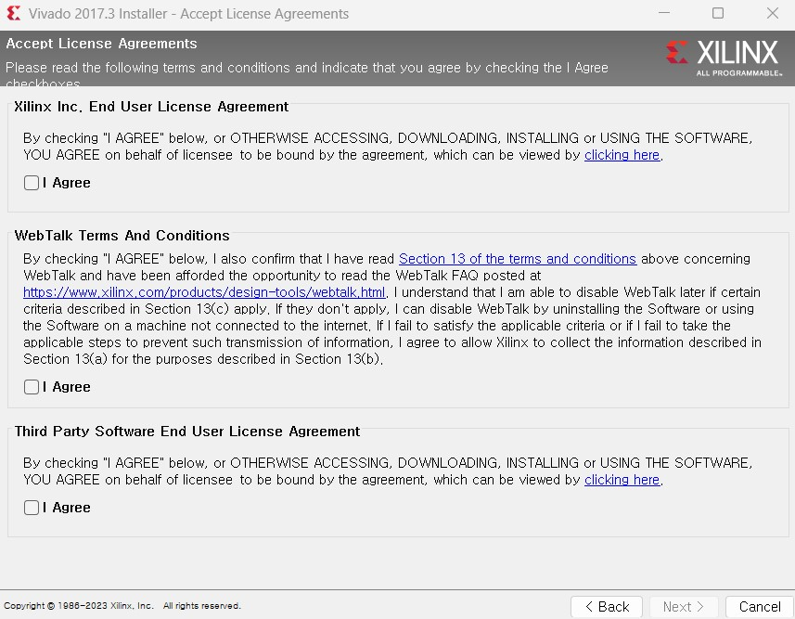
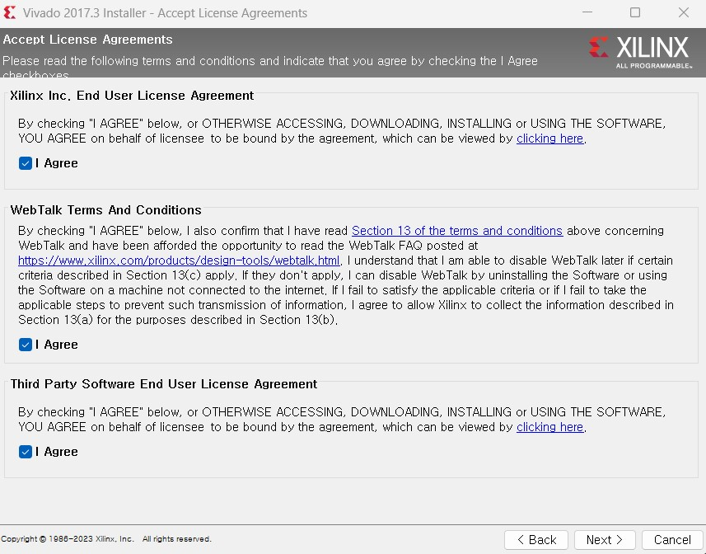

[k] Vivado HL WebPack을 클릭한다.
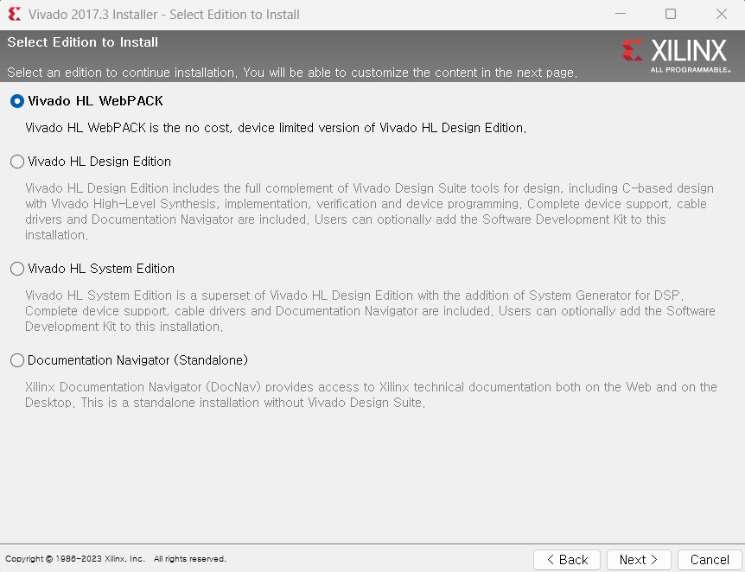

[L] NEXT를 클릭한다.
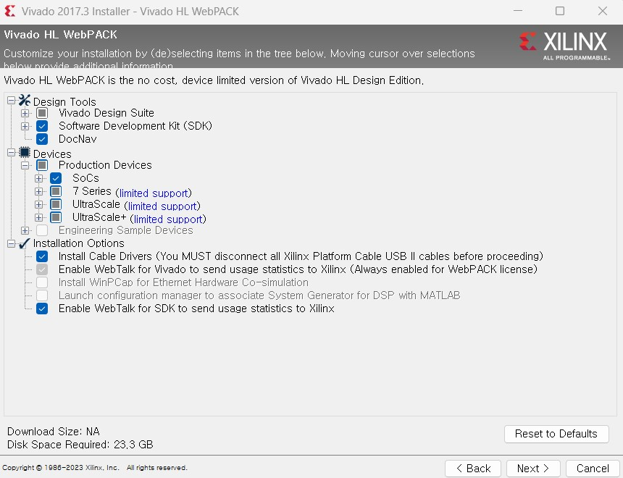
[M] NEXT를 클릭한다.
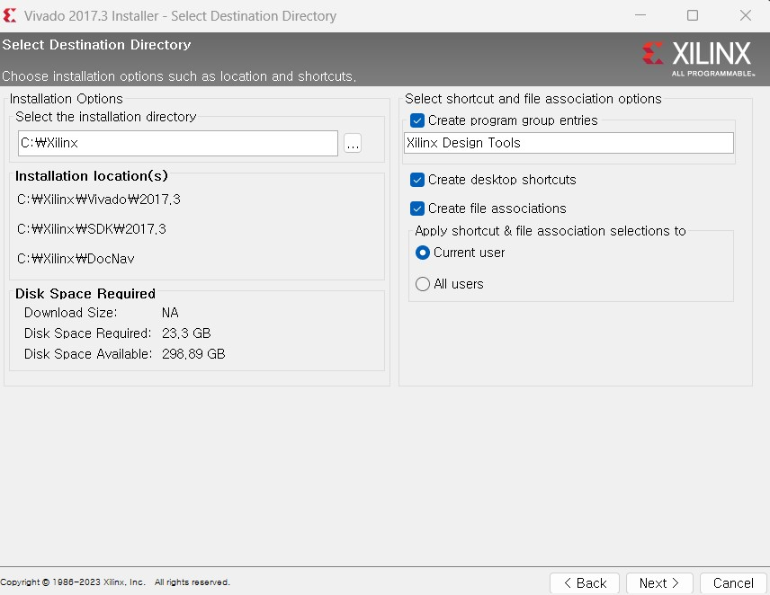
[N] NEXT를 클릭한다.
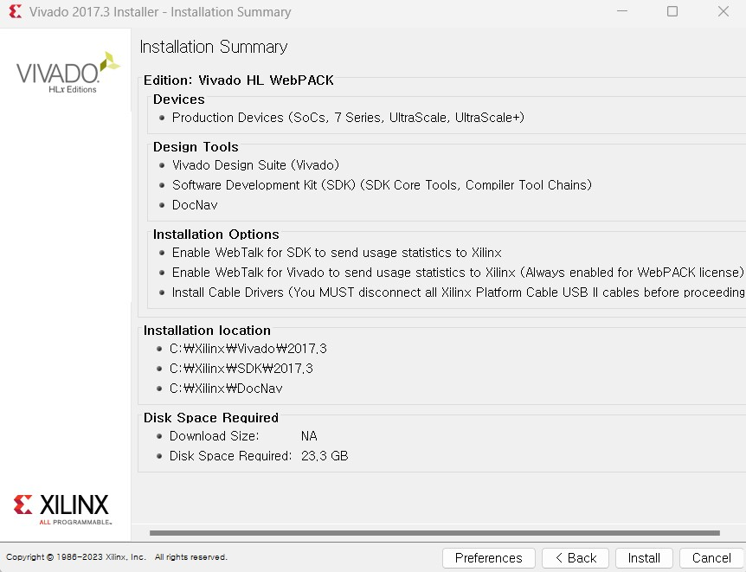
[O] 여러 번의 NEXT를 클릭하면 설치가 시작된다. 참고: 약 40분이 소요됐다.
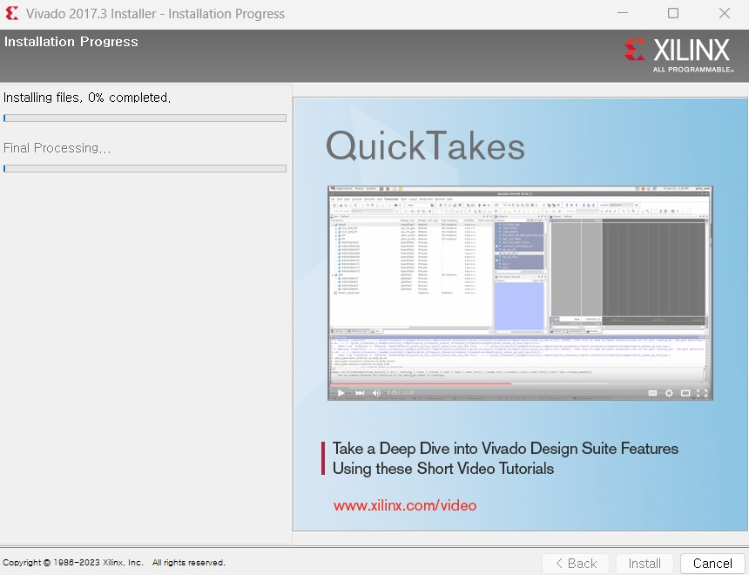

[P] 설치가 정상적으로 이루어졌다면 다음 메인 화면을 열 수 있다
